[又是学术不端！重庆医科大学附属第二医院感染科论文被撤稿](https://mp.weixin.qq.com/s?__biz=MzkzMzc1Nzg1OQ==&mid=2247486020&idx=3&sn=67ff356467478a59ff5c4473a52cb43d&chksm=c3f1be356a1062b6ac4e8e0a9413c6f2ca415f7339cef10296bf58cd9177bda43d85e25e2fc1&scene=126&sessionid=1742228548)

Figure 查重[Figure查重](javascript:void(0);)2025-03-08 09:58:49上海

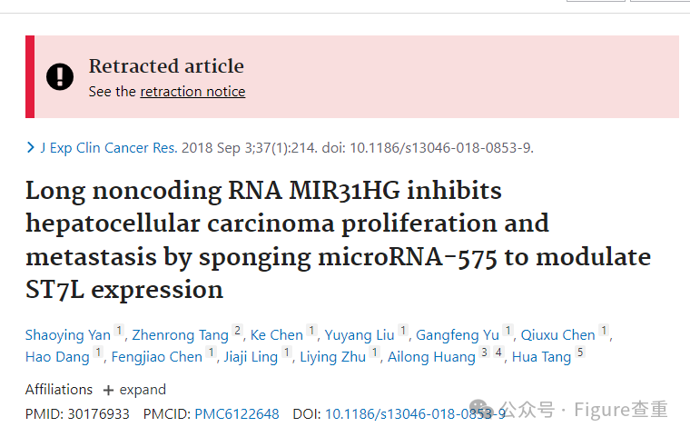

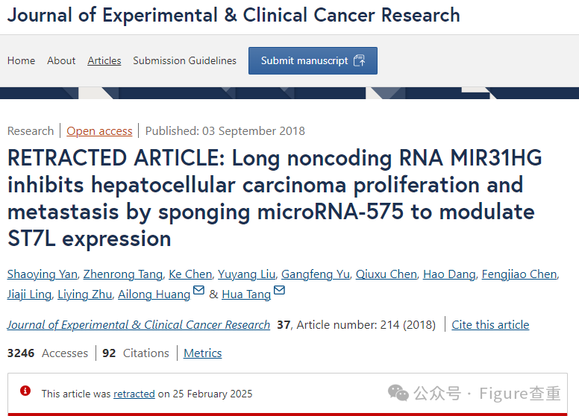

Long noncoding RNA MIR31HG inhibits hepatocellular carcinoma proliferation and metastasis by sponging microRNA-575 to modulate ST7L expression

Journal of experimental & clinical cancer research : CR (2018) - 5 Comments  
pubmed: 30176933  doi: 10.1186/s13046-018-0853-9  issn: 1756-9966

Shaoying Yan , Zhenrong Tang , Ke Chen , Yuyang Liu , Gangfeng Yu , Qiuxu Chen , Hao Dang , Fengjiao Chen , Jiaji Ling , Liying Zhu , Ailong Huang author has email , Hua Tang author has email

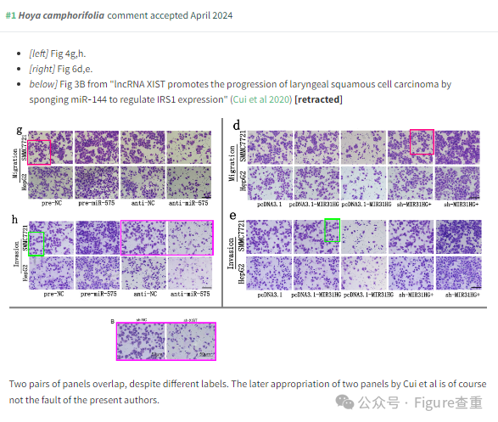

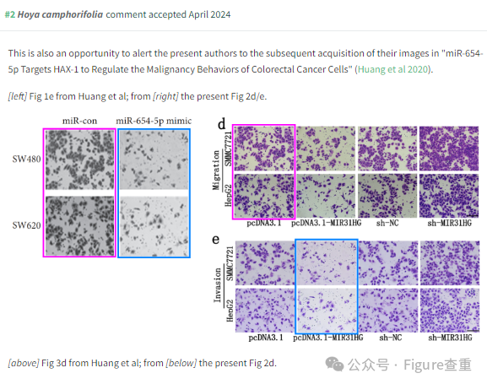

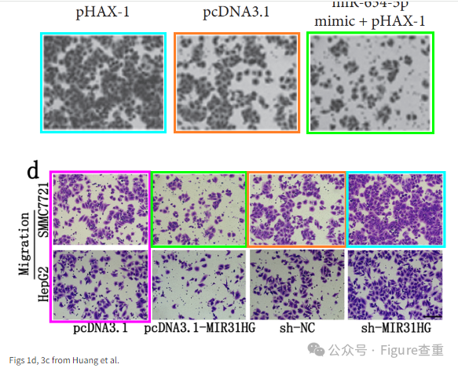

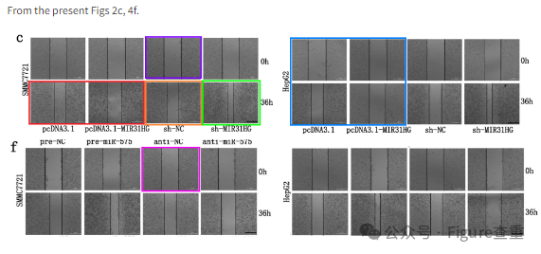

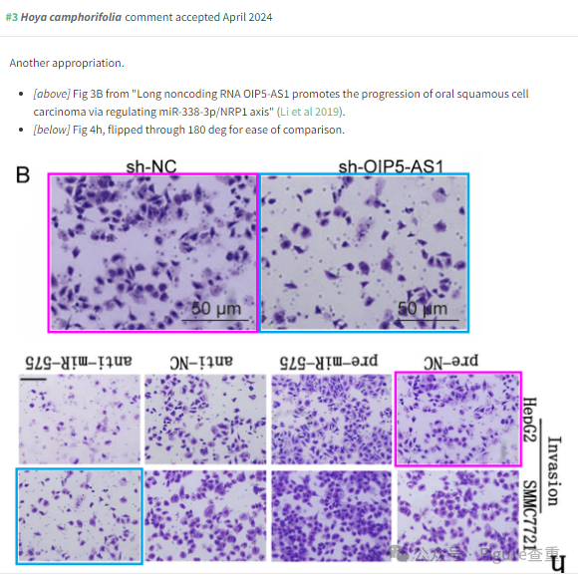

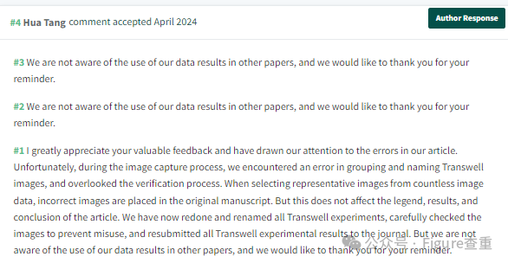

2025 年 2 月 25 日撤回。

主编已撤回此文。发表后，有人对图中高度相似的图像表示担忧，具体如下：

* 图 4g SMMC7721 pre-NC 图像似乎与图 6d SMMC7721 sh-MIR31HG+anti-miR-575 重叠；
* 图 4h SMMC7721 pre-NC 图像似乎与图 6e SMMC7721 pcDNA3.1-MIR31HG+pre-miR-575 重叠。

作者检查了他们的数据，发现图 2c 中的 SMMC7721 pcDNA3.1-MIR31HG 和 sh-MIR31HG 0h 图像相同，而图 2c HepG2 pcDNA3.1-MIR31HG 36h 和图 4f HepG2 anti-NC 0h 图像来自同一样本。出版商进一步检查后还发现图 6e 中存在潜在错误，其中 HepG2 sh-MIR31HG+anti-miR-575 和 pcDNA3.1+pre-NC 图像似乎来自同一样本。

作者要求更正并提供原始图片文件和细胞系认证文件。然而，本研究体外和体内实验中使用的细胞系的 STR 分析结果显示，SMMC7721 和 L-02 细胞系被 HeLa 宫颈癌细胞污染，使其不适合作为肝癌模型。这部分破坏了本文针对肝细胞癌的主要结论。

因此，主编不再相信本文所提供的数据和结论。

闫少英和唐华不同意此次撤稿。其他作者均未对出版商关于此次撤稿的任何函件作出回应。

**参考链接：**

**https://pubpeer.com/publications/9BF96BB9772F16441D963052B397D3**

**联系我们：**

如果您需要使用Figure查重服务，请扫描下方二维码，添加客服微信，了解更多详情。我们将竭诚为您服务，确保您的科研工作更加高效、可信。

